REGISTRE DE SANTÉ
ET DE SÉCURITÉ AU TRAVAIL
EPLE et services

Annexe 1, circulaire n° 2023-3DRRH du 17 octobre 2023

Désignation et adresse de l’établissement ou du service :

Téléphone : Mél :

Date d’ouverture du présent registre :
Date de clôture :

Localisation du registre :

Ce registre porte le numéro …... et contient (nombre) ……. pages numérotées de ……..à ….…. , cotées et paraphées.

Référence : article 3-2 du décret 82-453 du 28 mai 1982 modifié par le décret 2011-774 du 28 juin 2011.

Cet article précise qu’un registre de santé et sécurité au travail doit être accessible au personnel et aux usagers durant les horaires de travail afin de pouvoir y consigner toutes les observations et toutes les suggestions relatives à la prévention des risques professionnels et à l’amélioration des conditions de travail.

1-Les objectifs du registre de santé et sécurité au travail

- Permettre à tout personnel ou usager public de signaler une situation considérée comme anormale, et/ou pouvant porter atteinte à l’intégrité physique, à la santé des personnes ou à la sécurité des biens ;
- Favoriser l’expression du personnel et des usagers sur les problématiques de santé et sécurité au travail ;
- Améliorer les conditions de travail au quotidien ;
- Assurer la traçabilité des problèmes afin de mieux les traiter et de suivre leur évolution à travers les réponses apportées ;
- Conserver un historique de ces problèmes afin d’aider l’autorité hiérarchique dans sa démarche de prévention des risques professionnels.

2-Les risques professionnels concernés

Les observations recueillies peuvent porter sur :

► Accidents corporels : lorsqu’il y a « blessure » entraînant des frais médicaux ou un arrêt de travail. Un accident corporel peut aussi être accompagné de dégâts matériels.

► Accidents bénins : ils ont pour seule conséquence des petits soins sans frais médicaux significatifs ni arrêt de travail.

► « Presqu’accidents » : ils n’ont aucune conséquence pour la personne (ni blessure, ni soin) et aucun dégât matériel. Mais chaque presqu’accident (« J’ai eu peur ! Il a failli tomber ! Il s’en est fallu de peu ! Il l’a échappé belle ! ») aurait pu avoir des conséquences plus ou moins graves. En général, ce type d’événement est vite oublié, et ce qui impacte la mise en œuvre des mesures de prévention.

► Accidents matériels : lorsqu’il y a seulement des dégâts matériels (petits ou grands) ; ils seront pris en compte car ils auraient pu souvent engendrer un accident corporel.

TOUS CES ÉVÉNEMENTS ACCIDENTELS SERONT NOTÉS DANS LE REGISTRE, soit par les personnes concernées, soit par toute personne ayant eu connaissance de ces événements.

Cela permet d’une part de GARDER LA MÉMOIRE DE CES ÉVÉNEMENTS au cas où l’état de la personne viendrait à s’aggraver par la suite, et d’autre part de mettre en œuvre des MESURES DE PRÉVENTION pour que ces événements ne puissent plus se reproduire, avec éventuellement des conséquences plus graves.

Le modèle de fiche SST sera dupliqué autant de fois que nécessaire, les fiches seront numérotées et classées de manière à en assurer le suivi.

Exemples de situations à risques :

Ci-dessous une liste non exhaustive et non ordonnée de risques ou améliorations qui peuvent être notés dans le registre santé sécurité au travail :

Risque lié à …. | Description sommaire du risque :
Chute d'un individu ou choc avec un élément | Chute de plain-pied, de hauteur, ou choc avec un élément matériel
Circulation routière | Circulation routière des véhicules, à l'intérieur ou à l'extérieur de l'établissement, et circulatoire piétonne
Manutention manuelle | Manutention manuelle : effort physique, gestes répétitifs, mauvaises postures, écrasement, troubles musculo-squelettiques (TMS)
Manutention mécanique | Manutention mécanisée utilisant des appareils ou matériels de levage fixes ou mobiles
Électricité | Risque par contact avec une partie métallique sous tension ou un conducteur électrique.
Produits dangereux, risque chimique et cancérogène | Produits dangereux : produits chimiques neufs ou déchets issus de ces produits, produit cancérogène, mutagène et reprotoxique (CMR)
Agents biologiques | Exposition à des agents biologiques (contamination, infection ou allergie à ces produits) par inhalation, ingestion ou contact
Hygiène | Non-respect des règles d'hygiène élémentaires et aux règles d'hygiène alimentaire
Incendie et explosion | Incendie ou explosion
Équipements de travail | Équipements de travail, machines, systèmes, appareils, outillage...
Maintenance | Maintenance des bâtiments, des installations et des équipements de travail
Écran de visualisation | Travail sur ordinateur et autres écrans
Bruit | Exposition au bruit
Éclairage | Défaut d'éclairage ou éclairage inadapté
Ambiance thermique | Exposition à des températures très basses ou très élevées
Aération, ventilation | Défaut d'aération ou de ventilation
Vibrations | Exposition aux vibrations
Rayonnements | Exposition aux rayonnements (lasers, ultraviolets, ionisants, non ionisants...)
Organisation et conditions de travail, charge mentale | Défaut d'organisation et mauvaises conditions de travail ; risques psychosociaux (RPS)
Organisation des secours | Défaut d'organisation des secours
Travailleurs occasionnels | Accueil des travailleurs occasionnels : stagiaire, vacataire, Contrat à Durée Déterminée…
Intervention d'entreprises extérieures | Co activité avec des entreprises extérieures dans l'établissement.
Aménagement d'un poste de travail et ergonomie | Défaut d'aménagement d'un poste de travail ou non-respect d'une démarche ergonomique
Agression et violence | Agressions physiques ou verbales et expression de la violence ; risques psychosociaux (RPS)
Travailleurs isolés | Notion de travailleurs isolés

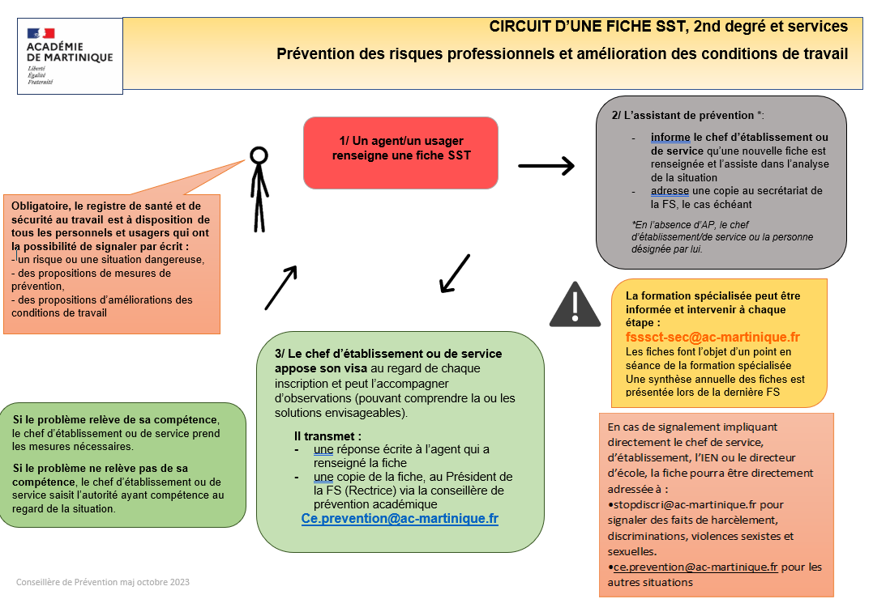
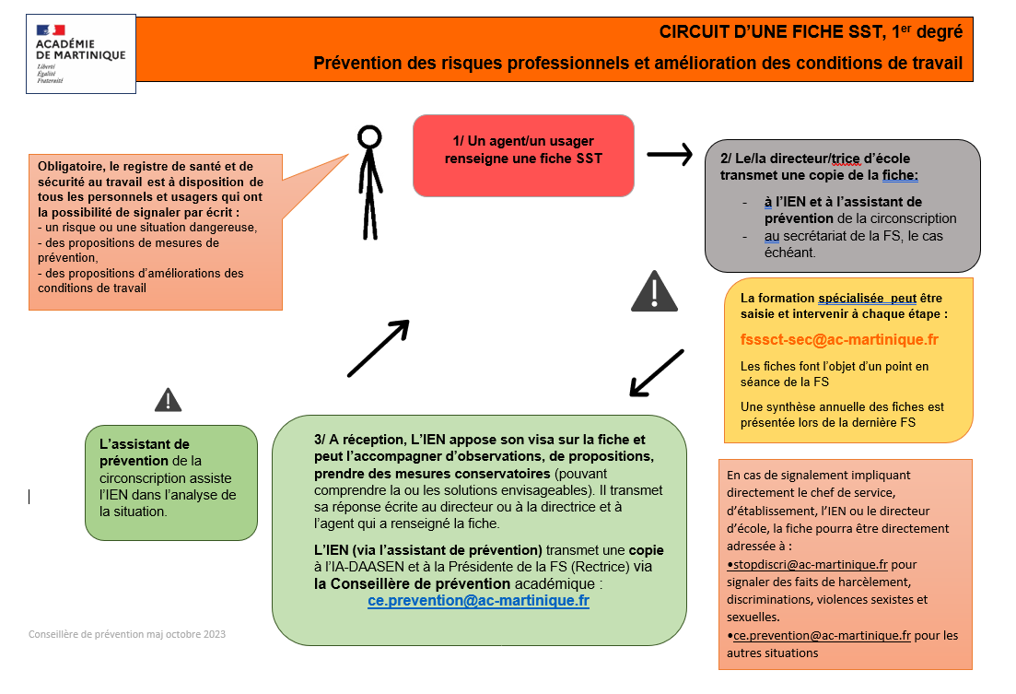

CONTACTS

Chef de service, IEN :  Chef d’établissement ou directeur : | Mél :  Tél :  Mél :  Tél :
Assistant de Prévention :  (de l’établissement ou de la circonscription) | Mél :  Tél :

Secrétaire de la formation spécialisée :  - Mme Réane LEDOUX | Mél : fsssct-sec@ac-martinique.fr
Conseillère de Prévention Académique:  - Sophie THEAS | Mél : ce.prevention@ac-martinique.fr  Tél : 06 96 25 61 09

Nom de l’établissement ou service :

Mél et téléphone :
Nom de l’assistant de prévention chargé de la tenue du registre :

Nom et prénom de l’agent/personnel ou de l’usager :

Date : Heure :
Observations et suggestions relatives à la prévention des risques professionnels et à l’amélioration des conditions de travail *:

Signature :

Assistant de prévention :  Date et heure de la transmission de l’observation ci-dessus au chef  d’établissement/de service/IEN : | Signature de l’assistant de prévention :

Visa et réponse du chef d’établissement/de service/de l’IEN :
Date :

Observations (éventuelles) par le responsable hiérarchique : (Pouvant comprendre, le cas échéant, la ou les solutions envisageables)

Signature :

Examen par la Commission hygiène et sécurité de l’EPLE, du Conseil d’Ecole, ou de la formation spécialisée en santé, sécurité et conditions de travail compétente
Observations (éventuelles) de la Commission hygiène et sécurité ou du Conseil d’Ecole :

Observations (éventuelles) de la formation spécialisée compétente :

*Les informations mentionnées peuvent être de plusieurs sortes :
Un risque éventuel observé ou encouru, un accident ou un incident vu ou vécu,
Un dysfonctionnement ou le non fonctionnement d'une installation ou d'un dispositif de sécurité.
Toute suggestion relative à la prévention des risques professionnels et à l'amélioration des conditions de travail (éclairage, bruit, environnement général…). Pour toute inscription d'un fait, incident ou accident, les circonstances de leur survenance seront détaillées, en précisant les facteurs matériels et humains ayant concouru à leur réalisation.

Une copie de la fiche visée par le chef de service/IEN/chef d’établissement doit être adressée au personnel qui l’a transmise et à ce.prevention@ac-martinique.fr dans les plus brefs délais.

